< 써니나타스 워게임 풀이문서 >

허정화

문제 9번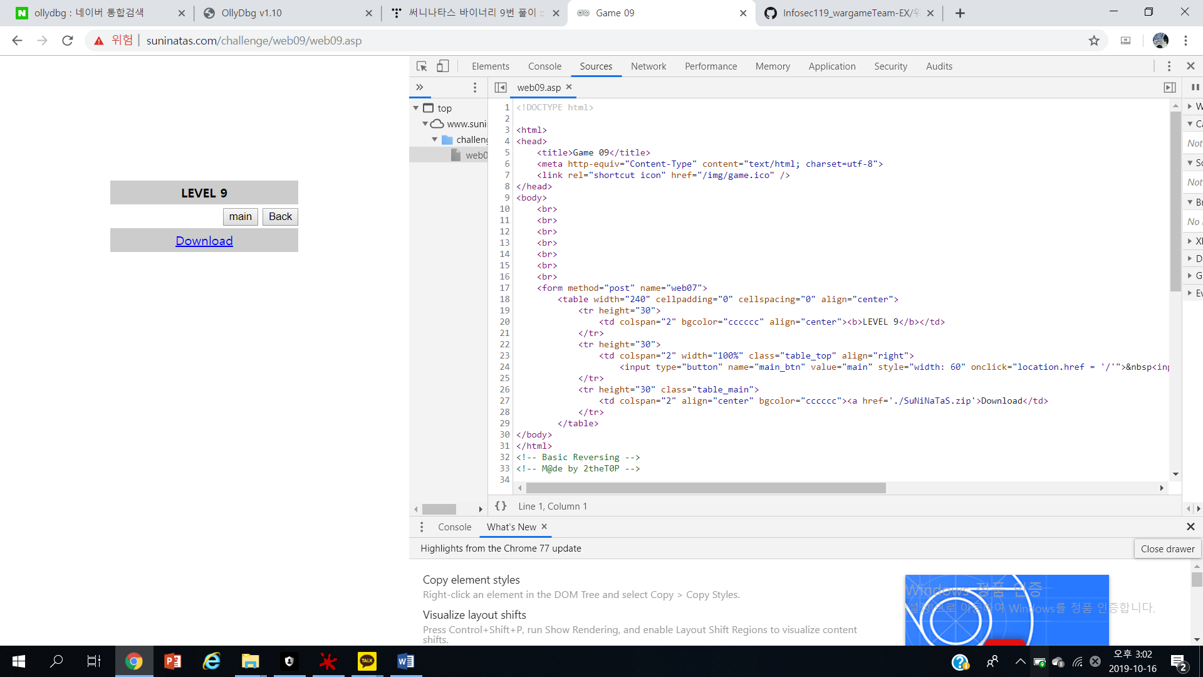

<!-- Basic Reversing -->을 통하여 Reversing 문제라는 것을 알 수 있음.

[풀이]

다운로드를 눌러서 SuNiNaTas.zip파일을 받아 실행해보면 이렇게 뜬다.

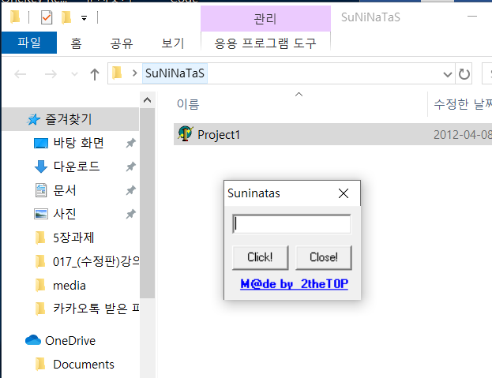

아무거나 입력해 보지만 별다른 변화가 없음

OllyDbg를 통해 파일을 열어보자.

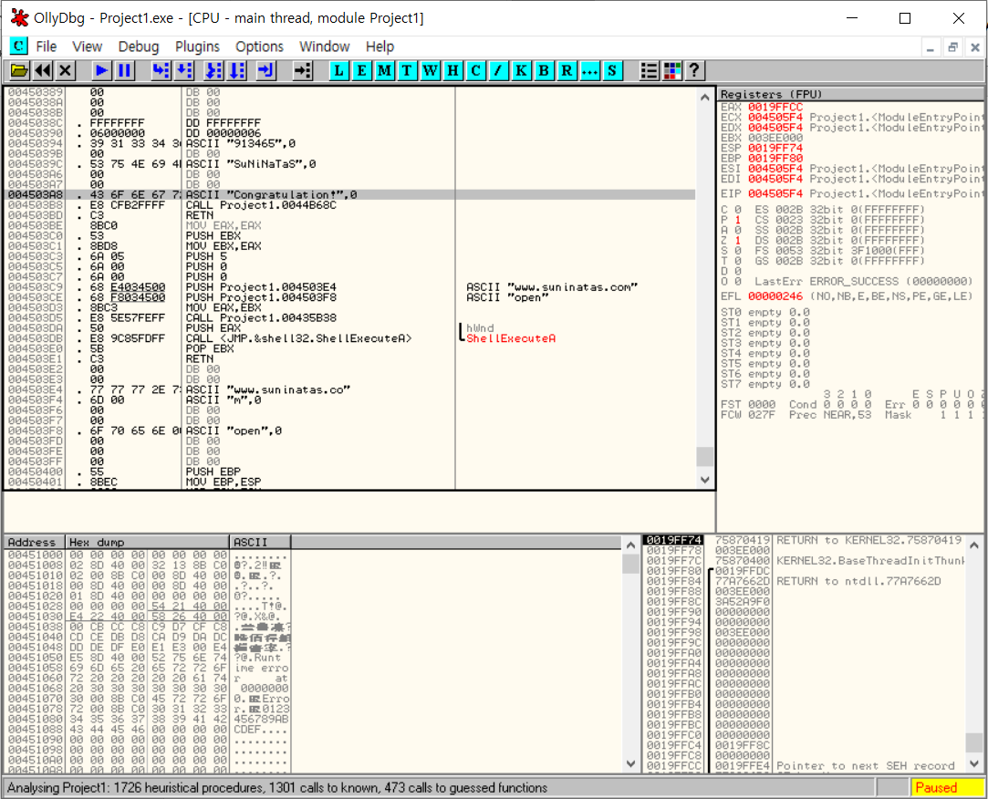

무슨 말인지 모르겠으니

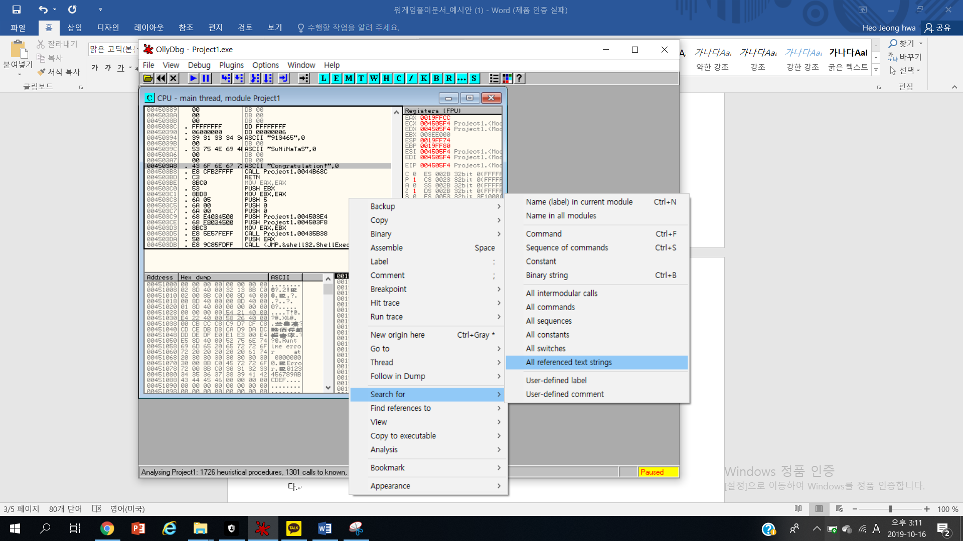

All referenced text strings 기능을 사용한다.

이는 코드에 사용되는 문자열을 출력해준다.

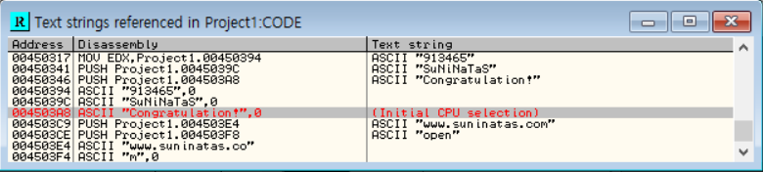

이 기능을 통하여 “Congratulation!”문자열을 찾았다.

위에 보면 913465의 문자열이 있으며 이 것을 키 값으로 주었다.

[flag]

성공!

